Дистант. 4 ОИИ.
Домашнее задание от 11.11.20.
- Обращение трезвучий Б53 и М53.
Фото
Построить трезвучия Б53 и М53 от звуков "фа", "соль" вверх. Затем построить их обращения.
Видео
Исполнение всех построенных трезвучий и их обращений на клавиатуре в "первой октаве".
- Номер 277
Видео
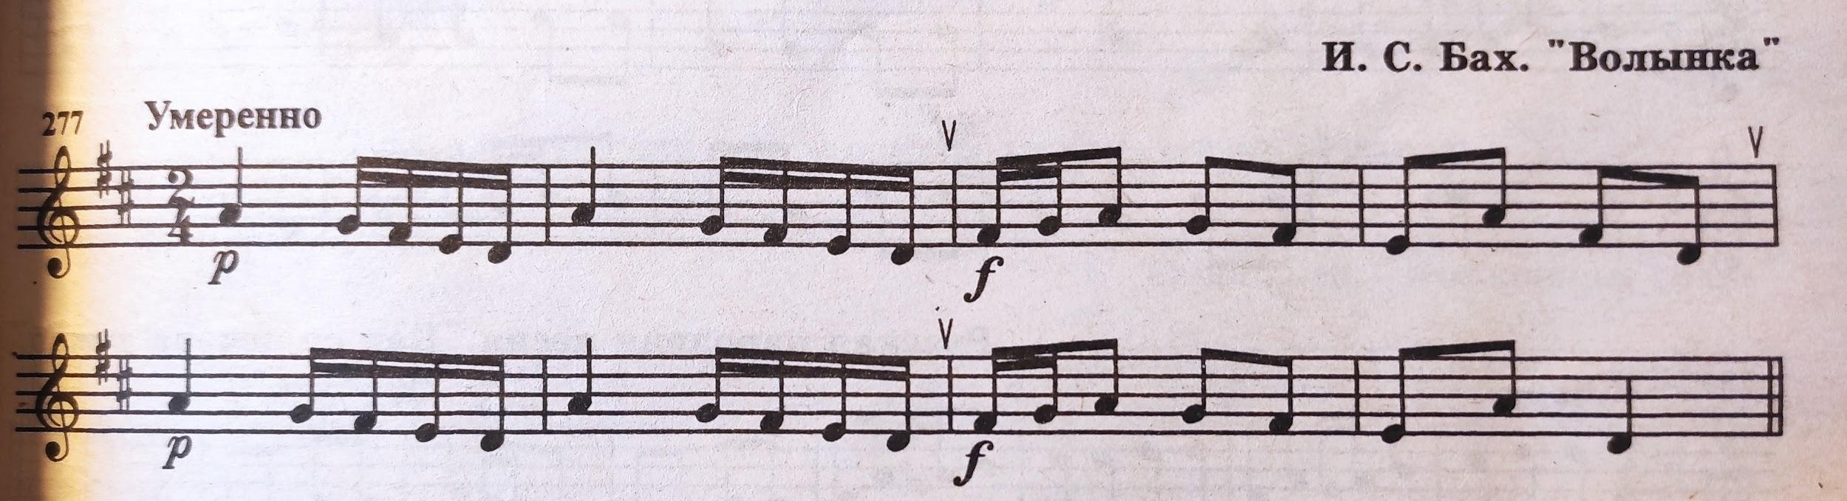
- сольмизация + с хлопками;
- сольмизация + дирижирование.

